2025年 資訊學院畢業專題-摘要表

所屬實驗室：513
專題名稱：AI臉部表情辨識與風格形象化生成系統
指導老師： 林耀鈴
組員名單：馬詠慶、陳祺紘、邱博昱、洪偉倫、朱聖翔
專題網址： http://120.110.113.166:5173/

組員Gmail信箱：[1~2個]

1023max010@gmail.com
eayz0503@gmail.com
成果摘要：[限200字以內]
本專題以 ComfyUI 為基礎，結合 FastAPI 建立一個風格貼圖生成器，讓使用者能上傳人臉圖片與姿勢圖片，系統自動將人臉融合至動作模板，生成風格化貼圖。前端以 React 與 Tailwind CSS 製作介面，後端以 FastAPI 處理圖片上傳、任務派送與 WebSocket 即時回傳生成進度，並透過 ComfyUI的workflow自動化生成。此系統可應用於個人化貼圖製作。
關 鍵 字：[2~3個]
ComfyUI、FastAPI、風格貼圖生成
專題代表圖：
( 圖檔尺寸─寬3.5*高2.7cm，解析度至少300dpi。請輸出為jpg或png檔案格式，
檔案名稱:請以專題名稱命名)
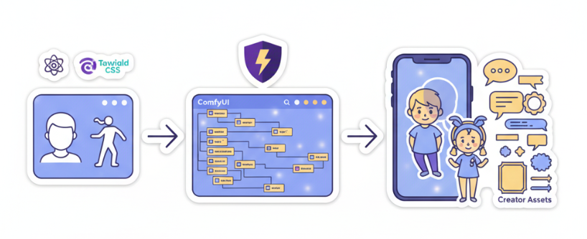

指導老師 簽名
◎繳交內容：
1.紙本：本表單必須有指導老師簽名，交至資傳系辦公室（主顧410）。
2.電子檔：本表單的Word檔 與 專題代表圖 的jpg檔
email至ccipublish@gmail.com
◎繳交期限：2025年11月11日(一) 17:00前，逾期不收。
◎未按規定繳交者，視同自動放棄收錄於「2025資訊學院畢業專題成果展手冊」的資格。

